
学校保健について
School health

- 保健室の機能と注意事項

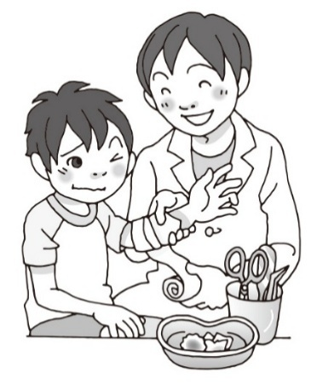
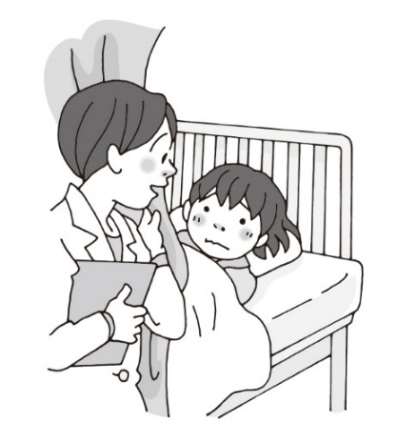
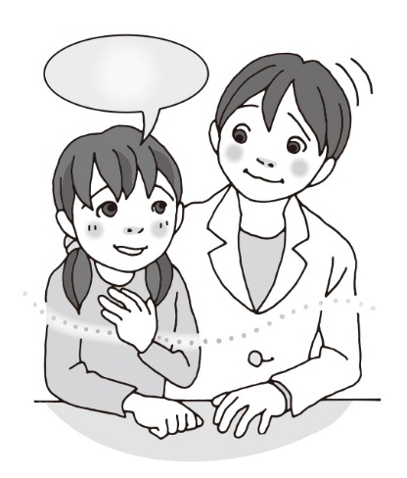
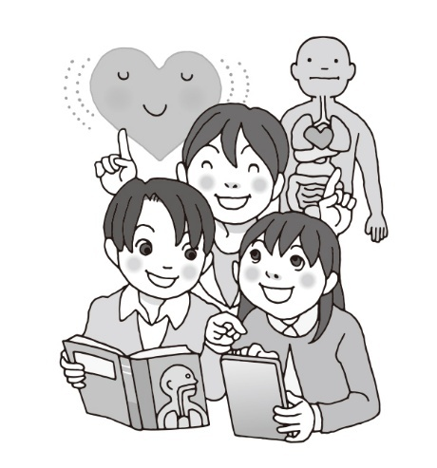
怪我の手当て
体調不良者の手当て
健康診断
保健指導
健康相談

学校での怪我や体調不良で、病院を
受診したほうがいいと判断した場合は
保護者の方にご連絡します。
保健室では継続した怪我や
学校管理下以外（家庭・習い事等）の
怪我の手当てはできません。

学校で衣類が汚れた（嘔吐等）場合は
保健室の着替えを貸すことがあります。
下着は新品をお持ちください。
早退をする場合は、
保護者の方のお迎えが必要です。
授業中に児童のみで下校はできません。
⑤

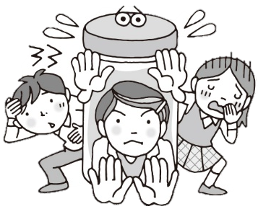
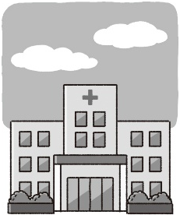
保健室で内服薬を預かることは
原則できません。
持病がある場合はご相談ください。

- スポーツ振興センター

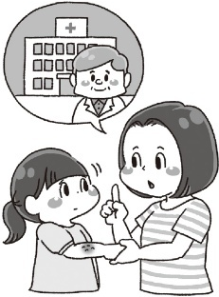
学校管理下（登下校・授業中・校外学習など）で怪我をした場合、条件を満たせば災害給付金が支給されます。
【条件】医療報酬点数500点以上＋こども医療証不使用

学校で怪我をして病院を受診する場合は、保健室までお知らせください。
登校許可証（医師記入） | 登校届（保護者記入） | 提出必要なし
流行性角結膜炎 | インフルエンザ | 溶連菌
咽頭結膜熱（プール熱） | コロナウイルス | 手足口病
百日咳 | 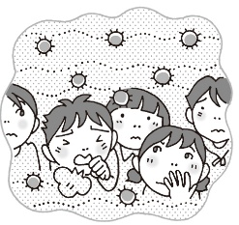 | 感染性胃腸炎
麻疹（はしか） |  | ヘルパンギーナ
風疹 |  | マイコプラズマ肺炎
流行性耳下腺炎（おたふくかぜ） |  | 伝染性紅斑（りんご病）
水痘（みずぼうそう）
登校許可証及び登校届は、学校HPから様式をダウンロードもしくは学校で配布しています
学校感染症にかかった場合は、感染防止のため学校に登校できません。欠席期間中は「出席停止」となって出席扱いとなります。登校再開のときは、感染症の種類によって登校許可証または登校届が必要です。登校許可証の作成は医療機関を受診して依頼してください。
- 学校感染症
- 学校生活管理指導表
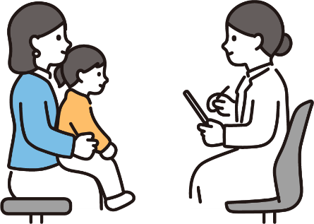
アレルギー・腎臓・心臓疾患などで学校生活に配慮が必要な場合は
保護者が「学校生活管理指導表」の作成を主治医に依頼して
学校へ提出していただいています。

該当される方は、新一年生保護者会終了後に
養護教諭まで個別にお声かけください。

- 学校医・学校薬剤師
 | 病院名 | 医師名 | 住所
内科 | いとう小児科 | 伊藤 圭子 先生 | 花小金井南町2-21-7
眼科 | つちだ眼科クリニック | 土田 展生 先生 | 花小金井2-9-6
耳鼻科 | 井上耳鼻咽喉科 | 井上 斉 先生 | 花小金井南町1-13-7
歯科 | なお歯科クリニック | 近藤 直実 先生 | 花小金井4-33-5
薬剤師 | 小林 智子 先生

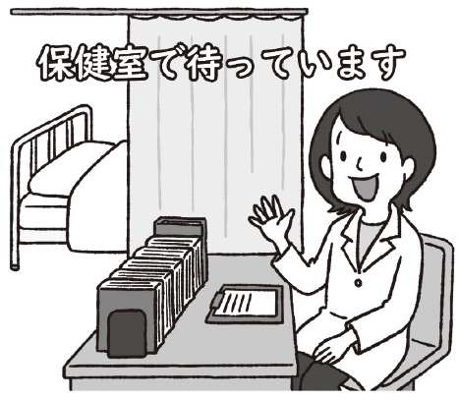
お子様が安心・安全な学校生活を送れるように
サポートしてまいります！
健康面で心配なことがありましたら
遠慮なくご相談ください☺

